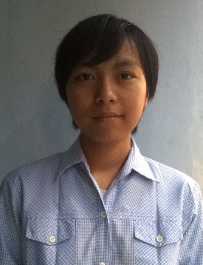
DAFTAR RIWAYAT HIDUP
Yang bertanda tangan dibawah ini:

Nama : Rafidah Griselda Cleveradisty
Tempat, tanggal Lahir : Pati, 4 Desember 1997
Jenis Kelamin : Perempuan
Kewarganegaraan : Indonesia
Alamat di Jogja : Jl. Kaliurang km 5,4 Karangwuni Gang Anggur No. 21b
No. HP : 083865818758
Email : sibebekunyu@gmail.com

Pendidikan:
2002 – 2004 : TK Aisyiah 02 Sukolilo
2004 – 2010 : MI Sultan Agung 01 Sukolilo
2010 – 2013 : SMP Negeri 1 Sukolilo
2013 – 2016 : SMA Negeri 1 Kayen (Jurusan IPS, peringkat 2 pararel)

Kemampuan dan Minat:
- Kemampuan komputer (MS Office, Ren'py, instalasi OS)
- Kemampuan berbahasa Inggris (menulis, mendengarkan, berbicara), bahasa Jepang (mendengarkan), bahasa Korea (menulis dan membaca)

- Trekking, dilakukan ketika sedang jenuh dan berpikir. Hal tersebut menambah kemampuan memahami arah jalan.

Pengalaman Organisasi dan Ekstrakulikuler:
- Tim Inti Pramuka MI Sultan Agung 01 Sukolilo 2009-2010
- Bendahara OSIS SMP Negeri 1 Sukolilo periode 2011/2012
- Anggota KIR SMP Negeri 1 Sukolilo periode 2011/2012
- Anggota Tidak Tetap KIR SMA Negeri 1 Kayen 2013
- Anggota ECC SMA Negeri 1 Kayen periode 2014/2015

Pengalaman Kerja :
- Berjualan makanan dan minuman ringan di rumah pada tahun 2008

Kelebihan:
- Mudah menyerap teori sosial
- Mudah mempelajari bahasa asing
- Mempunyai keinginan kuat untuk mencapai tujuan
- Mudah menghafal dan memahami arah jalan (terutama di alam)

Demikian riwayat hidup ini saya buat dengan sebenarnya.

Sukolilo, 9 Juni 2016
Hormat saya,

Rafidah Griselda Cleveradisty

